附件：内江职业技术学院校训、学院精神、校歌、校徽、楼宇道路命名入围作品释义
一、校训
（一） 心手相通 情逐江海 作者：申福建
释义：1、来源
（1）、传统与现代的融合
心手相通是王守仁“知行统一”观的现代表达，是美国麻省理工大学校训“Mind and Hand”的中国表述，是十八世纪末，大教育家裴斯塔洛齐教育理念的中国借鉴，是马克思唯物实践观的具体运用，是对职业教育创始人黄炎培先生的职教理念与办学方向定位的发扬，是职业院校特色的集中体现。
（2）、继承与创新的融合
内江职业技术学院2011年就将“心手相通、学做相融”作为学院办学理念，该理念已经深入人心。心手相通准确描述职业教育的内在核心精神，将其作为校训是将本院办学理念再次提升，彰显职业教育的鲜明特色。心手相通是在前人手脑并用观点的创新，强调心手之“通”，提高了“手脑并用”理念的理性思考。
（3） 情逐江海来源于内江职业技术学院位于沱江之畔，来源于沱江归于长江融入大海的形象联想。
2、内涵
（1）、“心手相通 情逐江海”的内涵：“心”有三层涵义：正确的思想、高尚的道德、远大的理想；“手”有三层含义：实践、行动、技能；“通”：思想道德理想停留在理论状态，不能解决人生、职业的问题，没有实践、行动、技能，人生美好设想就只能流于空洞。唯有两者的通达、畅通，才能得之心用之手，才能用之手得之心。心手相通更多地是强调办学思路，情逐江海更多地是强调办学的服务范围，强调地是学院的办学定位。“江”意味着长江，意味着内江职业技术学院立足于长江上游区域即成渝经济区，海意味着学院入主流的追求，面向中国，面向世界的入中国职业技术学院之主流、国际化交流之主流。
（2）、心手相通作为校训的内涵：一是情感、思想与行为的合一，是理性与感性的合一，是情与理的融合；二是教与学的统一，学校学习与服务社会的统一；三是继承与发展的统一。过去、现在、未来的统一。四是最高标准与最低原则的统一；五是理论与实践的统一；六是办学思路与学院走向的合一。
该语从形式到内容达到完美的统一，平实而意蕴深厚，言简而内涵丰富，易识、易读、易记、易传播，易形成共识，符合校训“对全校师生员工具有导向性、规范性、勉励性的训示、号召与要求”的规定。
（二）精技砺能 作者：陈青霞
释义：
精技：“精”，古指精舂过的上白米，引申为事物或做事做学问的深、专、纯，如：精究，专精，精通。“技”，指技术，本领。经济与社会的快速发展，越来越依赖于掌握高超技术的高素质人才；砺能：“砺”为“劝勉、磨炼”之意，“能”语出《诗经》：“各奏尔能。”指才干和技能。“能”是教育的终身追求，励能即强调培养能力、磨炼技能，学有所长，指内江职业技术学院崇尚科学精神，积极开拓进取，不断提高教育教学水平、管理服务能力，坚持将理论与实践相结合，注重学生能力素质教育，强化技能训练，为国家和社会培养“有能有力，有为有位，知识扎实，技能出众”的高素质应用型人才。
（三）一技成 天下行 作者：顾晓龙
释义：
（1）从形式（语言）讲。引用了俗语，故简洁凝练。
（2）从内容（语意）看。“技”，寓职业技术。
“一技成”，寓学好技术——突出学院办学特色。
“天下行”，寓选择职业——突出学院人才培养目标。
故立意高远。
该语从形式到内容达到完美的统一 ——易认识、易朗读、易记忆、易传播。
（四）进德修业 砺能精技 作者：崔显艳
释义：1、德、能相近，业、技相通，点面结合，内涵较为丰富。
2、重视德、能，强调业、技，德育功能和职业教育的特征，
3、层次分明，能厚为德，技精乐业，表达出能德技业的动态过程。
八字两组，语音婉转，朗朗上口。
二、学院精神（暂无）
三、校歌（歌词）
1、内江职业技术学院校歌 作者：肖体仁
群峰列嶂
雪融沱江
大千书画乡
精技能
求专长
青春相约在路上
吾辈当自强

山清水秀
情融四方
长江精神长
重素质
育栋梁
心手相通向未来
梦想任飞翔

2.从你的怀抱起飞 作者：刘志毅
沐浴你的雨露，承受你的教诲
青春萌动，理想插翼
我们从你的怀抱起飞
飞向人生的辽阔，飞向前程的壮美
心手相通，学做相融，你为我们信心百倍
啊，从你的怀抱起飞，从你的怀抱起飞
当我们飞成人的巨阵，永远的恋歌会把你伴随。

肩负你的希望，实践你的教诲
青春英发，理想展翅
我们从你的怀抱起飞
飞向事业的高峰，飞向成功的欣慰
祖国追梦，我们追梦，你为我们加油助威
啊，从你的怀抱起飞，从你的怀抱起飞
当我们飞成人的巨阵，永远的恋歌会把你伴随。

3. 启航 作者：邓进
大千故里，
毓秀文昌，
翰墨丹青，
集美流芳；
菁菁校园迎曙光，
廊桥九曲映荷塘，
心手相通放眼量，
知行合一风物长。
蓝图舒卷，
锦绣文章，
桃李天下，
大爱无疆；
精进笃实担道义，
莘莘学子当自强，
文化传承路未央，
行健不息正启航。

4.我们的明天充满希望 作者：孙华
沱江泱泱文脉长，
巍巍学府
扬帆追太阳。
薪火相传青蓝继，
好似江水
前浪超后浪。
啊,德为舵,行为桨，
我们的梦想
从这里启航。

青山绿水春光漾，
莘莘学子
青春染花香。
春风化雨润新苗，
长成一片
绿色的希望。
啊,勤为舟,恒为帆，
我们的明天
充满希望。
四、校歌（词曲）
1.梦想的舞台—内江职业技术学院校歌
作者：邓成彬词 马悦曲
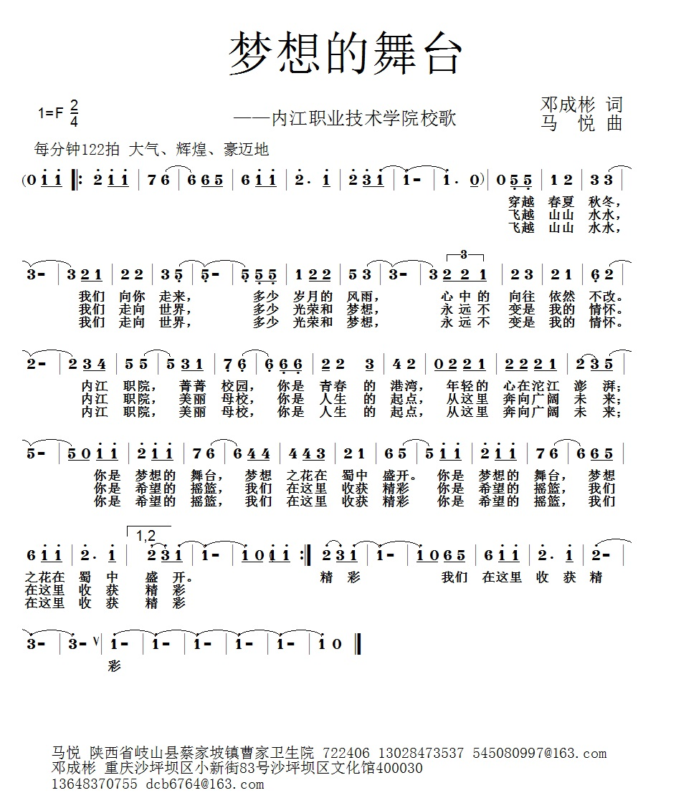
2.点燃青春的火炬—内江职业技术学院之歌
作者：廖志和 词曲
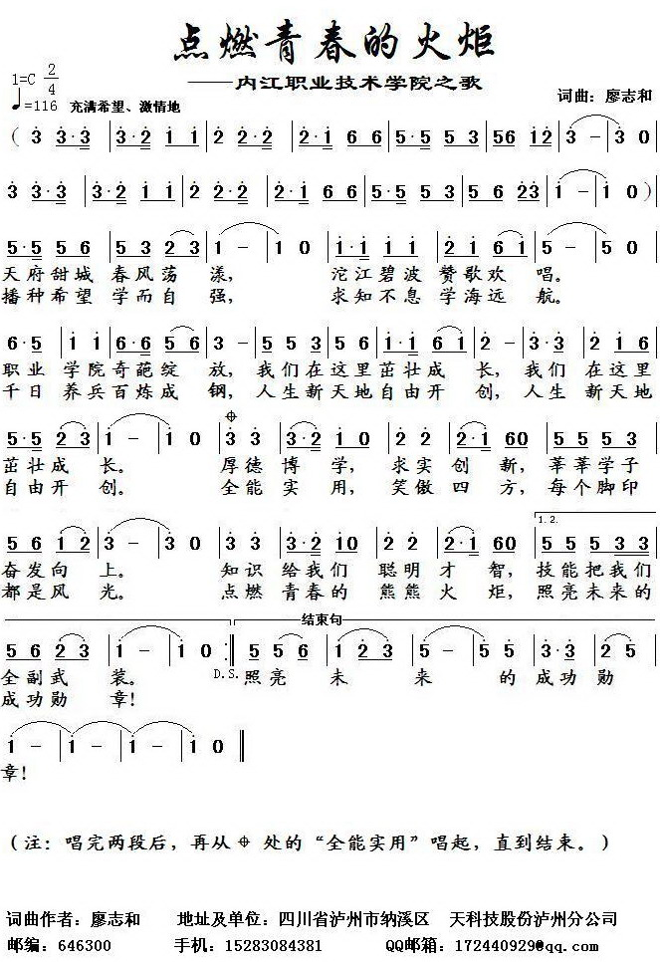
3.为梦翱翔
作者：刘永国词 李莎曲

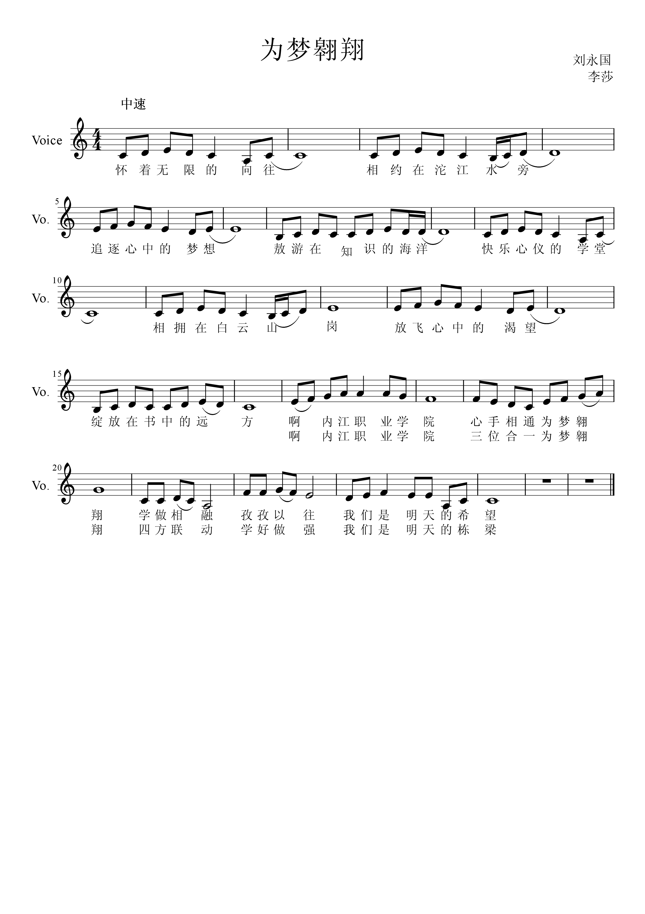
- 从你的怀抱起飞
作者：刘志毅词 邵会申曲
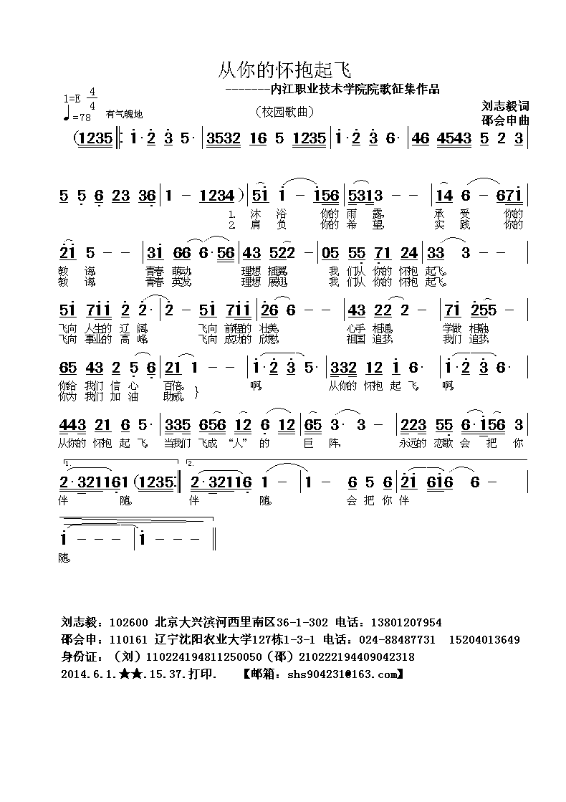
五、校徽
1.内江职业技术学院校徽 作者：邱明锋
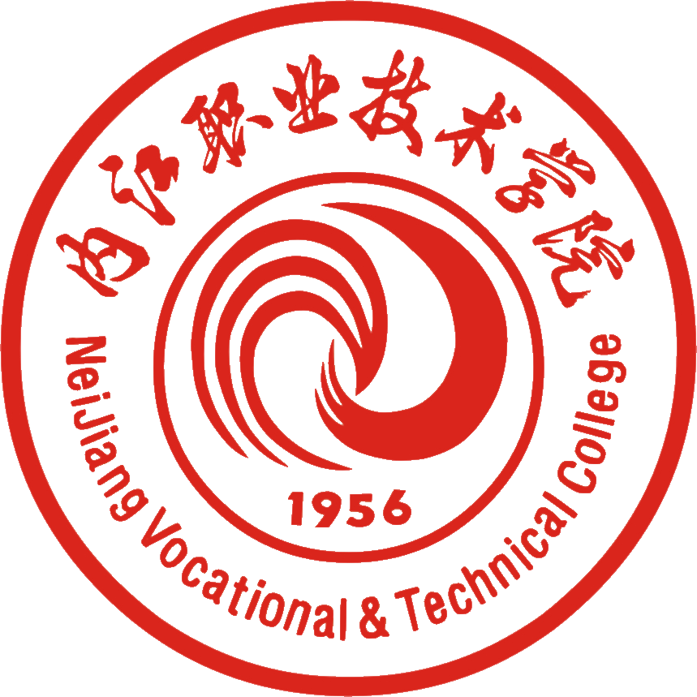
释义：标志图案由内、外圆圈，学院沿革中的创始年号，内江地名和学院中英文专用字体组成。如图:
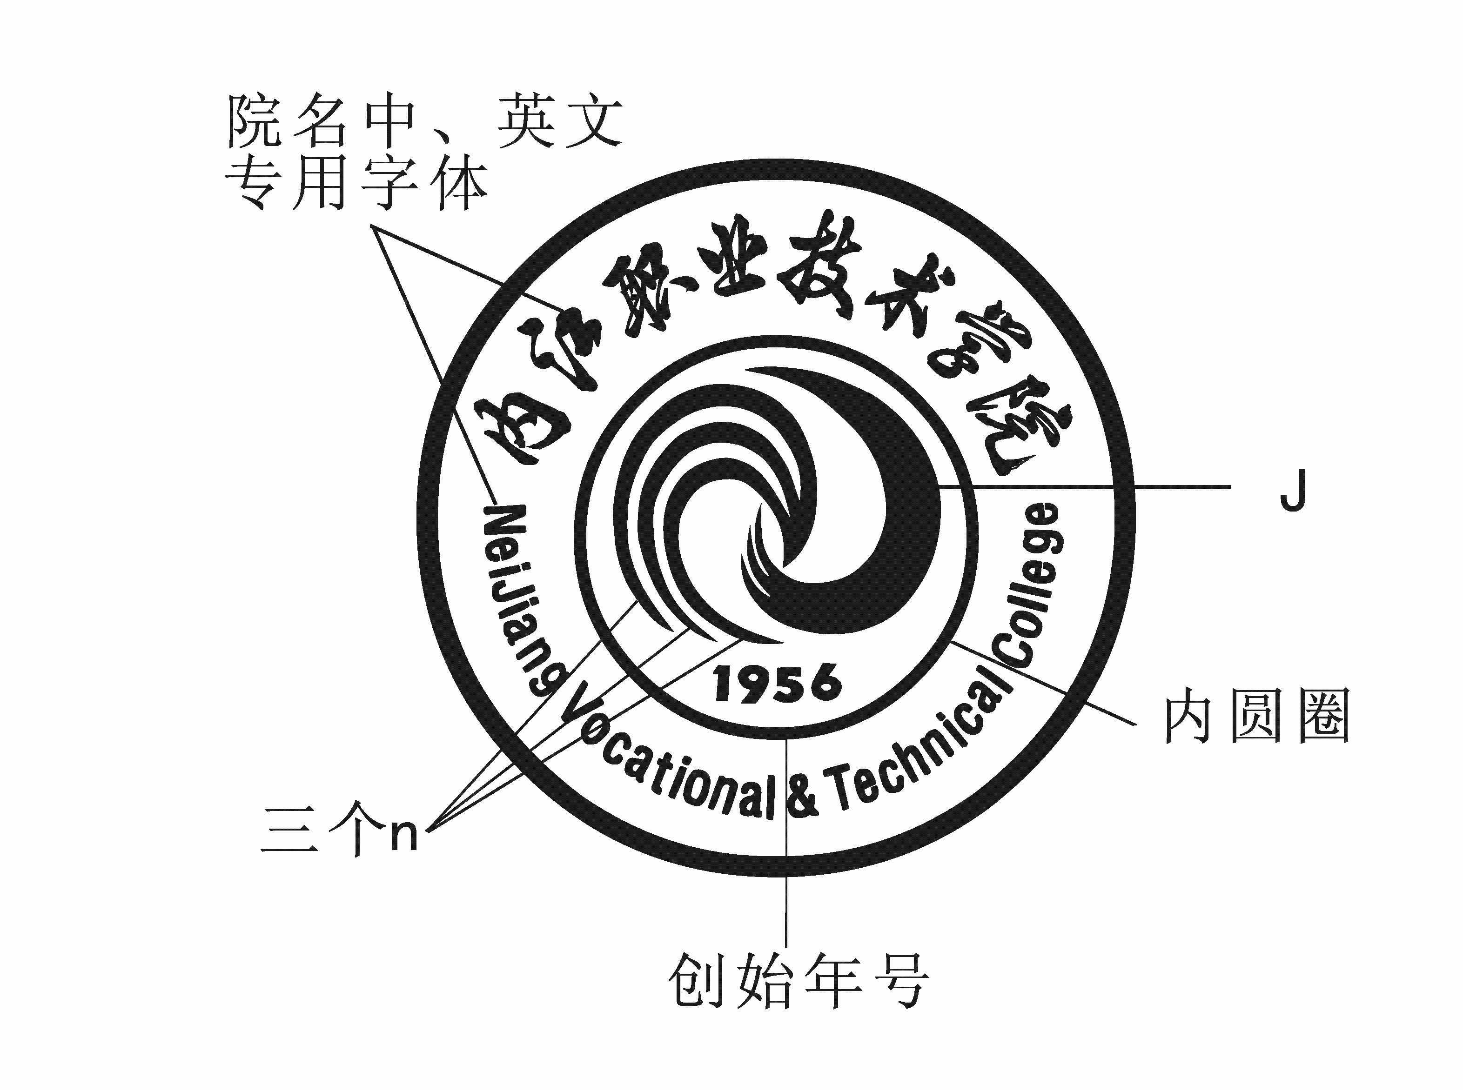
标志中心主体图案蕴含三层意思：
其一：右边图为三个“n”的小写，一个“n”代表一个学校，象征三校合一；左边图案为大写的“J”，“n”和“J”为“内江”汉语拼音的第一个字母“n、J”，“n、J”即是“内江”地名；
其二：左边的三条曲线象征为三条河流，河流的造型为艺术化的小写字母“n”，右边的“J”象征“内江”的“江”，暗示由左边的“n”条河流汇集而成的“沱江”，且与内江地名相吻合，用此图案表示内江职业技术学院的地域在中国四川内江；
其三：标志图案中的“内圆圈”中的“1956”为学院沿革中的创始年号，引伸为“学院办学历史悠久”；
另外，标志中心主体图案上方为学院名称，选用独特的行书字体，清晰、自然且有书法艺术的韵味；下方为内江职业技术学院英文，便于与国外交流。“学院院名”的中、英文均为“独一无二”的“专用字体”，使标志更具独特性和传播力。
2. 跨越腾飞 作者：陈方龙
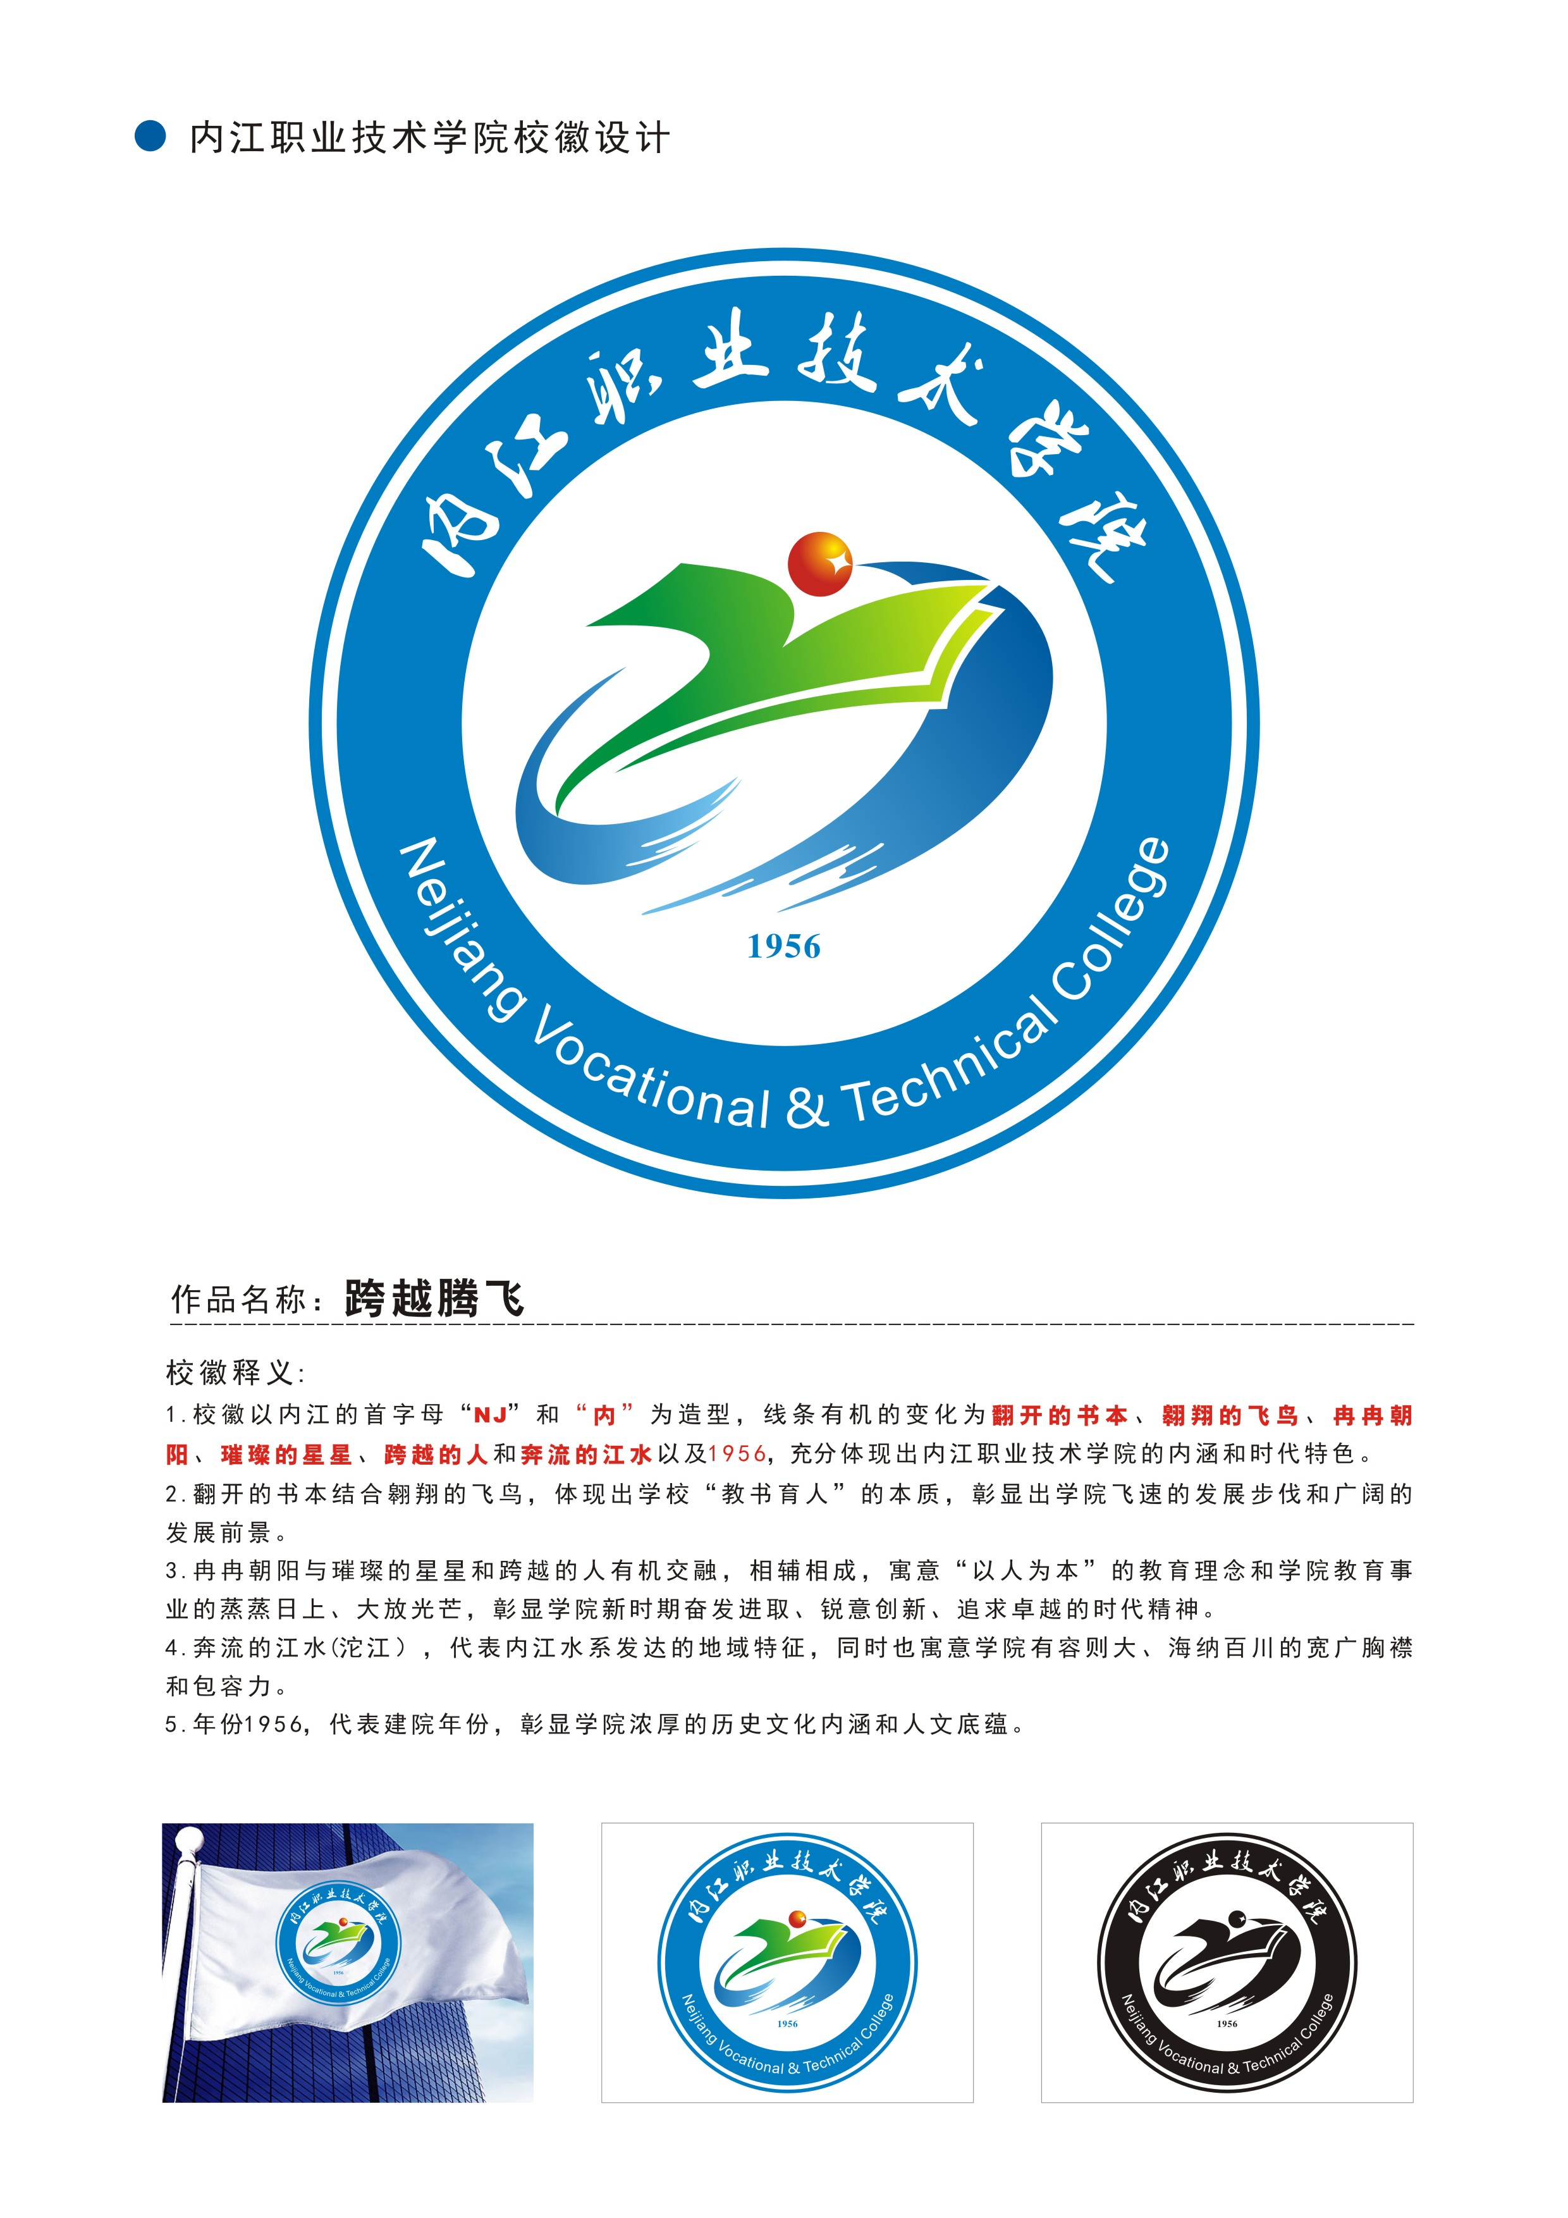
3.翔 未来 作者：陈新华

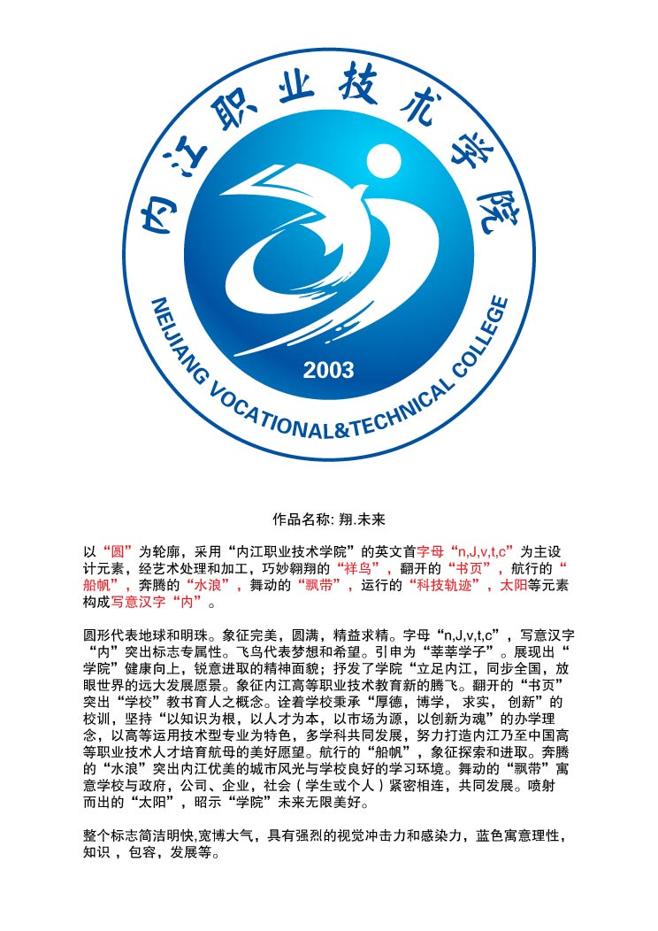
4. 内江职业技术学院校徽设计方案 作者：张玉霞

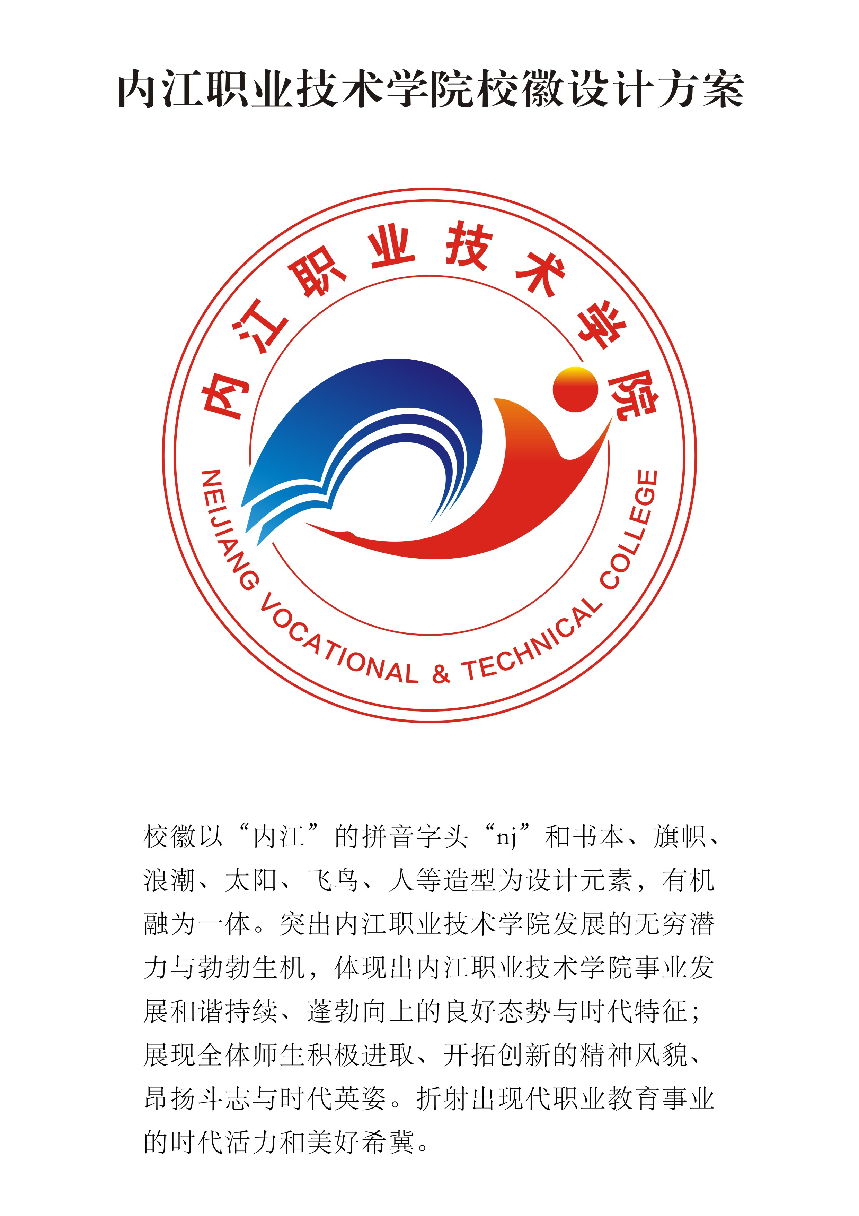
六、楼宇道路命名
学院道路、公共设施及建筑命名情况汇总表
现用名称 | 新名称 | 理由或寓意
1实训楼 | 1实训楼 | 符合该楼的教学用途及特色，沿用启用时称呼
2实训楼 | 2实训楼 | 符合该楼的教学用途及特色，沿用启用时称呼
3实训楼 | 3实训楼 | 符合该楼的教学用途及特色，沿用启用时称呼
4实训楼 | 4实训楼 | 符合该楼的教学用途及特色，沿用启用时称呼
1教学楼 | 教学楼 | 符合该楼的教学用途及特色，沿用启用时称呼
图书馆 | 图书馆 | 符合该楼的教学用途及特色，沿用启用时称呼
餐饮中心 | 餐饮中心 | 符合该楼的教学用途及特色，沿用启用时称呼
现代教育中心 | 现代教育中心 | 符合该楼的教学用途及特色，沿用启用时称呼
3号学生宿舍 | 梅苑 | 根据学生宿舍规划拟栽种的植物“腊梅”命名
4号学生宿舍 | 桂苑 | 根据学生宿舍规划拟栽种的植物“桂花树”命名
5号学生宿舍 | 李苑 | 根据学生宿舍规划拟栽种的植物“红叶李”命名
6号学生宿舍 | 兰苑 | 根据学生宿舍规划拟栽种的植物“黄桷兰”命名
风雨操场1 | 综合运动场 | 根据功能命名。具备篮球、排球、乒乓球等运动功能
风雨操场2 | 篮球场 | 根据功能命名
足球场 | 足球场 | 根据功能命名
中心景观广场 | 中心广场 | 根据现有位置（图书馆旁）命名
1号路 | 香樟大道 | 根据该区域规划拟种植的植物“香樟树”命名
2号路 | 榕树大道 | 根据该区域规划拟种植的植物“小叶榕”命名
3号路 | 梧桐大道 | 根据该区域规划拟种植的植物“梧桐树”命名
4号路 | 白杨大道 | 根据该区域规划拟种植的植物“白杨树”命名
5号路
6号路
7号路 | 天竺大道 | 根据该区域规划拟种植的植物“天竺葵”命名
8号路
9号路

